**GEOMETRIAS**

**GEOMETRIA ANALÍTICA: PONTOS**

**1.** Dados os pontos A(0,0), B(5,0), C(8,5) e D(11,8) no plano cartesiano ortogonal, P é um ponto do 1.º quadrante tal que as áreas dos triângulos APB e CPD são, respectivamente, iguais a  e 6. Em tais condições, o produto da abscissa pela ordenada de P pode ser igual a

a) 18.

b) 20.

c) 21.

d) 24.

e) 25.

**2.** A área do triângulo OAB esboçado na figura abaixo é:

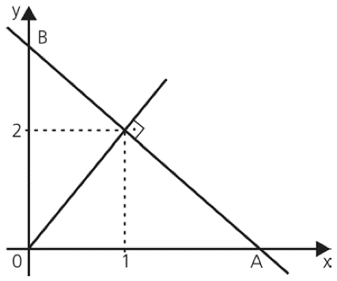

a) 21/4.

b) 23/4.

.

c) 25/4.

d) 27/4

**3.** No plano cartesiano, as retas **r** e **s** têm coeficientes angulares iguais a  e 2, respectivamente, e a reta **t** tem equação y = k, sendo **k** uma constante positiva.

Se a área do triângulo destacado na figura é A, então o valor de **k** é

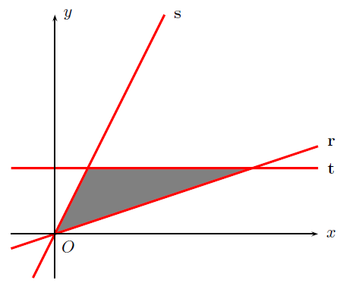

a) 

b) 

c) 

d) 

e) 

**4.** Considere num sistema de coordenadas cartesianas o polígono com vértices nos pontos A(–3, –3), B(3, 1), C(–3, 3) e D(–1, –1). O quadrilátero determinado pelos pontos médios dos segmentos , nesta ordem, é um:

a) losango b) retângulo c) trapézio d) quadrado e) paralelogramo

**5.** (PUC)Sabendo que o ponto B = (3,b) é equidistante dos pontos A = (6,0) e C = (0,6), então b vale:

a) 1 b) 2 c) 3 d) 4 e) 5

**6.** Em um paralelogramo, as coordenadas de três vértices consecutivos são, respectivamente, (1, 4), (–2, 6) e (0, 8). A soma das coordenadas do quarto vértice é:

a) 8 b) 9 c) 10 d) 11 e) 12

**7.** No plano cartesiano, M(3,3), N(7,3) e P(4,0) são os pontos médios respectivamente dos lados , , e  de um triângulo ABC. A abscissa do vértice C é:

a) 6

b) 7

c) 8

d) 9

e) 0

**8.** Um produtor deseja plantar milho verde em sua propriedade e está fazendo um levantamento de quantos litros de água ele terá que utilizar para o seu plantio, sabendo-se que são necessários 9 litros para cada m2 de terra plantada. Contudo, o produtor não quer utilizar toda a sua área disponível, ele deseja apenas utilizar uma área representada e delimitada pelas retas r: x – y = 0, t: –3x – y + 24 = 0 e s: y = 0. Neste caso, quantos litros de água o produtor terá que utilizar para o seu plantio?

a) 216 litros

b) 214 litros

c) 212 litros

d) 210 litros

**9**. Considere as funções: f(x) = x – 1 e g(x) = –x + 5. Sendo A o ponto de interseção dos gráficos de **f** e **g**, B o ponto de interseção do gráfico de **f** com o eixo Ox e C o ponto de interseção do gráfico de **g** com o eixo Oy, a área do triângulo ABC é igual a:

a) 2

b) 3

c) 4

d) 5

e) 6

**10.** A reta de equação y = 2x - k intercepta a parábola de equação y = x2 se, e somente se:

a) k ≥ 1

b) k ≤ 2

c) k ≤ 1

d) -1 ≤ k ≤ 1

e) -2 ≤ k ≤ 2

**11.** O triângulo da figura abaixo é equilátero e tem vértices A, B = (2,4) e C = (8,4).

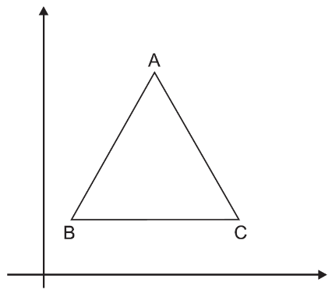

As coordenadas do vértice A são:

a) (5, 4+)

b) (6, 4)

c) 8, 5)

d) (6, )

e) (6, 5+)

12. (UNIRIO) Sendo (x+2, 2y – 4) = (8x, 3y – 10), determine o valor de **x** e de **y**.

13. (PUC) Sabe-se que os pontos A = (0; 0), B = (1; 4) e C = (3; 6) são vértices consecutivos do paralelogramo ABCD. Nessas condições, o comprimento da diagonal BD é:

a)  b)  c)  d)  e) 

14. (UFRJ) Sejam M1 = (1, 2), M2 = (3, 4) e M3 = (1, – 1) os pontos médios dos lados de um triângulo.

Determine as coordenadas dos vértices desse triângulo.

15. (UFV) Considere o retângulo da figura abaixo, onde as diagonais são OP e AB, sendo P(a,b). Considere as afirmações:

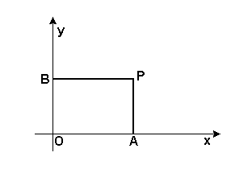

I - O ponto médio da diagonal OP é (a/2, b/2).

II - As diagonais se cortam ao meio.

III - O coeficiente angular da diagonal AB é b/a.

IV - Se as diagonais são perpendiculares, o retângulo é um quadrado.

Atribuindo V para as afirmações verdadeiras e F para as falsas, assinale a sequência CORRETA:

a) V V V V b) V V V F c) V V F V d) V V F F e) V F V V

16. (VUNESP) Os pontos A(- 5, 2) e C(3, - 4) são extremidades de uma diagonal de um quadrado. O perímetro desse quadrado é:

a) 

b) 

c) 

d) 15

e) 18

17. (FUVEST) Se (m + 2n, m – 4) e (2 – m, 2n) representam o mesmo ponto do plano cartesiano, então **mn** é igual a:

a) – 2 b) 0 c)  d) 1 e) 1/2

**GABARITO:**

**1)** B; **2)** C; **3)** A; **4)** E; **5)** C; **6)** B; **7)** C; **8)** A; **9)** E; **10)** C; **11)**  A; **12) x = 2/7 e y = 6; 13) D; 14) (-1, -3), (3, 7), (3, 1); 15) C; 16) B; 17) E.**

**GEOMETRIA ANALÍTICA: RETAS**

**1.** Se **r** é a reta descrita pela equação x + 2y = 5 e **s** é a reta perpendicular a **r** que passa pela origem dos eixos coordenados, então **r** e **s** se interceptam no ponto:

a) (1, 2) b)  c)  d) (3, 1) e) 

2. Considere um ponto P do plano cartesiano, situado no 1o quadrante, pertencente à reta de equação y = 2x, e cuja distância à reta y = x é igual a . A soma das coordenadas de P é:

a) 6 b) 5 c) 4 d) 3 e) 2

**3.** No plano cartesiano, considere a reta (r) da equação 3x + 4y – 7 = 0 e a reta (s) dada na forma paramétrica:

 **t** R. Podemos afirmar que:

a) r e s são perpendiculares.

b) r e s determinam, com o eixo das abscissas, um triângulo de área 44/3.

c) r e s se interceptam num ponto do eixo das abscissas.

d) r e s se interceptam num ponto do eixo das ordenadas.

e) r e s são paralelas.

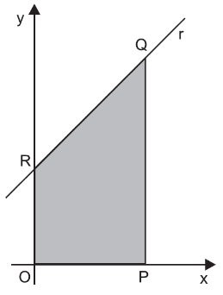**4.** Na figura, os segmentos OR e PQ são lados paralelos do quadrilátero OPQR, e o vértice Q é o ponto em que a função f(x) = 2 assume seu maior valor.

Sendo a área da região sombreada igual a 18 u.a., pode-se afirmar que uma equação cartesiana da reta **r** que contém o lado RQ do quadrilátero é:

a) y - 5x - 4 = 0 b) y - 7x - 2 = 0 c) 3y - 2x - 3 = 0

d) 4y – x - 16 = 0 e) 3y - 20x - 12 = 0

**5.** Considere duas retas de equações *y* = 2*x* + 3 e *y* = *x* − 4. Marque a opção que apresenta a alternativa correta.

a) As retas não se interceptam. b) As retas se interceptam no ponto (3, −4).

c) As retas se interceptam no ponto (−7, −11). d) Não se pode dizer se as retas se interceptam ou não.

e) As retas são iguais.

**6.** Qual o perímetro do triângulo ABC representado na figura a seguir, sabendo-se que as retas **r** e **t** são definidas pelas equações r: –  x – y + 6 = 0 e t: x – y = 0

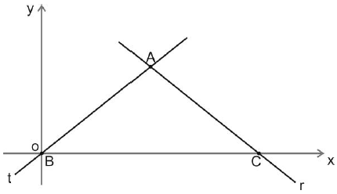a) 18 unidades de medida

b) 17 unidades de medida

c) 16 unidades de medida

d) 15 unidades de medida

e) 14 unidades de medida

**7.** No plano cartesiano, considere o triângulo de vértices A(1,4), B(4,5) e C(6,2). A reta suporte da altura relativa ao lado  intercepta o eixo **X** no ponto de abscissa:

a) 2 b ) 2,2 c) 2,4 d) 2,6 e) 2,8

**8.** Seja A = (4, 2) um ponto do plano cartesiano e sejam B e C os simétricos de A em relação aos eixos coordenados. A equação da reta que passa por A e é perpendicular à reta que passa por B e C é:

a) 2x – y = 6 b) x – 2y = 0 c) x – y = 2 d) x + 2y = 8 e) x + y = 6

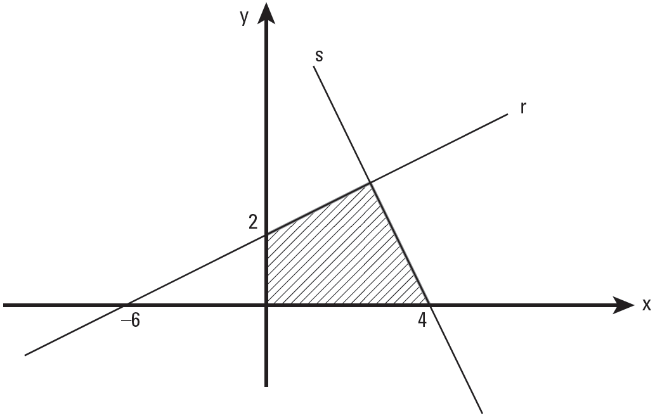**9.** No plano cartesiano representado abaixo, as retas **r** e **s** são perpendiculares. A área da região hachurada vale:

a) 12

b) 15

c) 9

d) 18

e) 6

10. Numa “caça ao tesouro” promovida por uma escola, a equipe azul recebeu a seguinte instrução:

***“A próxima pista se encontra numa das cartas numeradas fixadas no edital da cantina. A referida carta tem o número correspondente à distância entre os pontos A e B da figura a seguir”.***

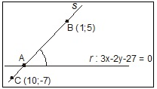O número contido na carta era:

a) 14.

b) .

c) 15.

d) 10.

e) 5.

11. Um raio luminoso, emitido por uma lanterna localizada no ponto *M* (4, 8), reflete-se em *N* (6, 0). A equação da semirreta **r**, trajetória do raio refletido, é:

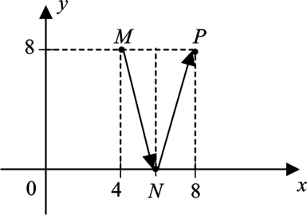a) y + 4x – 24 = 0.

b) y – 4x – 24 = 0.

c) y – 4x + 24 = 0.

d) y + 4x + 24 = 0.

e) y – 2x + 24 = 0

12. (PUC) O gráfico mostra uma reta de equação y = mx + n, representada no plano cartesiano abaixo.

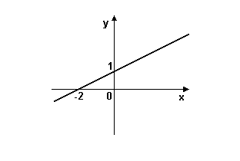O valor de m + n é:

a) 1

b) 2/5

c) 3/2

d) 2

e) 3/5

13. Determine a equação de reta que passa pelo ponto P(2,-3) e é paralela a reta de equação 5x – 2y + 1 = 0.

14. Se as retas de equações (a+3)x + 4y – 5 = 0 e x + ay +1 = 0 são paralelas, calcule os valores de **a**.

15. Dadas as retas de equações 2x + 3y – 5 = 0 e 3x – 2y + 9 = 0. Mostre que elas são perpendiculares.

16. Determine a equação da mediatriz do segmento cujas extremidades são os pontos A(3, 2) e B(–2, –4).

17. Se um triângulo tem como vértices os pontos A(2,1) ; B(–2, –4) e C(0,2) determine a equação da reta suporte da altura relativa ao lado AB do triângulo.

18. (UNEMAT) Dada a equação de reta (*s*): 2*x* - *y* + 1 = 0, a equação de reta paralela*,*quepassapelo ponto *P*(1,1) será:

a) 2*x* - *y* = 0 b) 2*x* + *y* + 1 = 0 c) 2*x* + *y* - 1 = 0 d) 2*x* - *y* - 1 = 0 e) 2*x* - *y* + 2 = 0

19. (UERJ) Leia o texto a seguir.

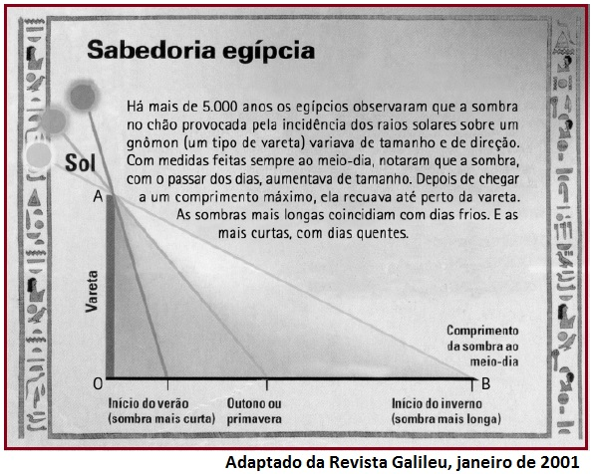

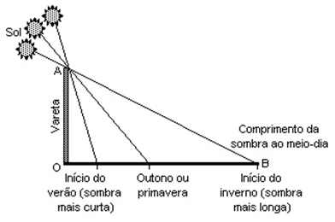Um estudante fez uma experiência semelhante à descrita no texto acima, utilizando uma vareta OA de 2 metros de comprimento. No início da estação do inverno, mediu o comprimento da sombra OB, encontrando 8 metros. Utilizou, para representar sua experiência, um sistema de coordenadas cartesianas, no qual o eixo das ordenadas (y) e o eixo das abscissas (x) continham, respectivamente, os segmentos de reta que representavam a vareta e a sombra que ela determinava no chão. Esse estudante pode, assim, escrever a seguinte equação da reta que contém o segmento AB:

a) y = 8 – 4x b) x = 6 – 3y c) x = 8 – 4y

d) y = 6 – 3x e) y = 2 – 3x

**GABARITO:**

**1)** A; **2)** A; **3)** B; **4)** B; **5)** C; **6)** A; **7)** A; **8)** A; **9)** C; **10) D; 11) C; 12) C; 13**) **y = 5/2x - 8 ou 5x - 2y – 16 = 0;**

**14)** a=- 4 e a=1; 15) **m1 =- 2/3 e m2 = 3/2; 16) 10x + 12y + 7 = 0; 17) 4x + 5y – 10 = 0; 18) D; 19) C.**

**GEOMETRIA ANALÍTICA: CIRCUNFERÊNCIA**

1. Considerando a circunferência C de equação (x – 3)2 + (y – 4)2 = 5, avalie as seguintes afirmativas:

1. O ponto P(4,2) pertence a C. 2. O raio de C é 5. 3. A reta  passa pelo centro de C.

Assinale a alternativa correta.

a) Somente a afirmativa 1 é verdadeira.

b) Somente a afirmativa 2 é verdadeira.

c) As afirmativas 1, 2 e 3 são verdadeiras.

d) Somente as afirmativas 1 e 2 são verdadeiras.

e) Somente as afirmativas 1 e 3 são verdadeiras.

**2.** A distância entre duas circunferências C1 e C2 é definida como a menor distância entre os pontos de C1 e os pontos de C2, isto é, se X é um ponto em C1, Y é um ponto em C2 e d(X,Y) é a distância entre X e Y, então a distância entre C1 e C2 é o menor valor que d(X,Y) pode assumir. Assim, a distância entre as circunferências x2 + y2 – 4y + 3 = 0 e x2 + y2 – 4x + 3 = 0 é:

a) 

b) 

c) 

d) 

**3.** Sabe-se que M, ponto médio do segmento AB, é centro de uma circunferência que passa pela origem (0,0). Sendo A(–1,4) e B(5,2), conclui-se que o raio dessa circunferência é igual a:

a) 

b) 

c) 

d) 

e) 

**4.** Considere o triângulo de vértices A(1,4), B(0,2) e C(6,2) e a circunferência de centro em C e cujo raio é a metade do lado BC. A equação da reta que passa por A e pelo ponto da circunferência que tem a maior ordenada é:

a) y = x + 4. b) y = 0,2x + 3,8. c) y = 2x + 4. d) y = x + 3,8. e) y = 0,2x + 4.

**5.** O comprimento da corda determinada pela reta x – y = 2 sobre a circunferência cujo centro é (2,3) e o raio mede 3 cm é igual a:

a) cm

b) cm

c) 4 cm

d) cm

**6.** São dados, no plano cartesiano, o ponto P de coordenadas (3, 6) e a circunferência C de equação expressa por (x – 1)2 + (y – 2)2 = 1. Uma reta **t** passa por P e é tangente a C em um ponto Q. Então a distância de P a Q é:

a) 

b) 

c) 

d) 

e) 

**7.** No plano cartesiano, há duas retas paralelas à reta de equação 3x + 4 y + 60 = 0 e que tangenciam a circunferência x2 + y2 = 4.

Uma delas intercepta o eixo **y** no ponto de ordenada:

a) 2,9

b) 2,8

c) 2,7

d) 2,6

e) 2,5

**8.** No plano cartesiano Oxy, a circunferência C é tangente ao eixo Ox no ponto de abscissa 5 e contém o ponto (1,2). Nessas condições, o raio de C vale:

a) 

b) 

c) 5

d) 

e) 10

**9.** A equação da circunferência tangente à reta x + y – 8 = 0 e com centro no ponto (2,1) é:

a) x2 + y2 – 4x – 2y + 7,5 = 0.

b) x2 + y2 – 2x – 4y – 7,5 = 0.

c) x2 + y2 + 4x – 2y – 7,5 = 0.

d) x2 + y2 – 4x – 2y – 7,5 = 0.

**10.** Seja **r** a reta que passa pelo ponto (–4, 4) e intercepta o eixo das abscissas em x = 4, e seja λ a circunferência de centro C(–3, 1) e raio u.c.

Nessas condições, é correto afirmar:

a) λ intercepta o eixo das ordenadas.

b) r passa pelo centro de λ.

c) λ e tangente ao eixo das abscissas.

d) r é secante a λ.

e) r é tangente a λ.

11. **(PUC)** A reta de equação y = 2x - 4 intersecta os eixos coordenados nos pontos A e B. Esses pontos são os extremos de um diâmetro da circunferência . A equação correspondente a  é:

a) x**2** + y**2** - 2x + 4y - 5 = 0

b) x**2** + y**2** - 2x + 4y = 0

c) 2x**2** + 4y**2** + 2x + 4y + 5 = 0

d) x**2** + y**2** + 2x + 2y + 1 = 0

e) x**2** + y**2** + 6x + 3y - 4 = 0

12. **(FUVEST)** O segmento AB é diâmetro da circunferência de equação x2 + y2 = 10y. Se A é o ponto (3,1), então B é o ponto:

a) (-3, 9)

b) (3, 9)

c) (0, 10)

d) (-3, 1)

e) (1, 3)

13. **(UEL)** Seja P um ponto do eixo das ordenadas pertencente à reta de equação 2x – 3y – 6 = 0. A equação da circunferência de centro em P e tangente ao eixo das abcissas é:

a) x**2** + y**2** = 4

b) x**2** + y**2** + 4x = 0

c) x**2** + y**2** +4y = 0

d) x**2** + y**2** – 4x = 0

e) x**2** + y**2** – 4y = 0

14. **(CESGRANRIO)** As circunferências x**2** + y**2** + 8x + 6y = 0 e x**2** + y**2** – 16x – 12y=0 são:

a) exteriores. b) secantes. c) tangentes internamente. d) tangentes externamente. e) concêntricas.

15. **(UFRS)** O comprimento da corda que a reta **r** definida pela equação 2x - y = 0 determina no círculo  de centro no ponto C(2,0) e raio r = 2 é:

a) 0

b) 2

c) 5

d) 

e) 

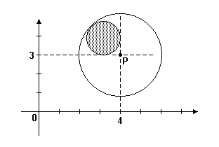16. **(PUC)** A área da região assinalada na figura é . A equação da circunferência de centro em P é, então:

a) x**2** + y**2** - 8x - 6y - 7 = 0

b) x**2** + y**2** - 8x - 6y + 17 = 0

c) x**2** + y**2** - 8x - 6y + 21 = 0

d) x**2** + y**2** - 8x - 6y + 13 - 8= 0

e) x**2** + y**2** - 6x - 8y + 13 - 8= 0

**GABARITO:**

**1)** E

**2)** C

3**)** E

**4)** B

**5)** D

**6)** D

**7)** E

**8)** C

**9)** D

**10)** E

11) B

12) A

13) C

14) D

15) E

16) D

**CÔNICAS I: ELIPSE, HIPÉRBOLE e PARÁBOLA**

**ELIPSE.**

1. Determine a equação da elipse em que:

a) os focos são F1 (–2, 0) e F2 (2, 0) e o comprimento do eixo maior é 6;

b) os vértices são A1 (0, –6), A2 (0, 6), B1 (3, 0) e B2 (–3, 0).

2. A elipse representada na figura tem equação:



a)  b)  c)  d)  e) 

3. Determine os focos da elipse .

4. A excentricidade da elipse  é:

a)  b)  c)  d)  e) 

5. O eixo maior da elipse 5x2 + 2y2 = 20 mede:

a) 2 b) 2 c) 4 d) 10 e)

6. A equação da circunferência com centro na origem e raio igual ao semieixo menor da elipse x2 + 4y2 = 4 é:

a) x2 + y2 =  b) x2 + y2 = 16 c) x2 + y2 = 4 d) x2 + y2 = 1 e) x2 + y2 = 2

7. Uma elipse está centrada na origem, tem os seus eixos sobre os eixos coordenados e é tangente simultaneamente a x2 + y2 = 4 e x2 + y2 = 9. Na determinação desta elipse verifica-se que:

a) a solução é  b) não há solução c) a solução é 4x2 + 9y2 = 36

d) a solução é (x – 3)2 + (y – 2)2 = 1 e) há mais de uma solução

8. Determine a equação da elipse em que:

a) os focos são F1 (0, –3) e F1 (0, 3) e o comprimento do eixo maior é 8;

b) os focos são F1 (1, 0) e F2 (–1, 0) e dois vértices são A1 (2, 0), A2 (–2, 0).

9. As coordenadas dos focos da elipse de equação 9x2 + 25y2 = 225 são:

a)  e  b) (2, 0) e (–2, 0) c) (0, 4) e (0, –4) d)(4, 0) e (–4, 0) e) (0, 2) e (0, –2)

**HIPÉRBOLE.**

1. Determine a equação da hipérbole tal que:

a) os focos são F1 (–2, 0) e F2 (2, 0) e dois vértices são A1(–1, 0) e A2(1, 0);

b) os vértices do eixo real são A1 (0, –6) e A2 (0, 6) e os vértices do eixo imaginário são B1 (4, 0) e B2 (–4, 0).

2. A distância focal da hipérbole de equação x2 – 3y2 = 3 é:

a) 1 b) 2 c) 3 d) 4 e) 5

3. A excentricidade da hipérbole é:

a) 4 b)  c) 2 d)  e) 

4. As assíntotas da hipérbole  têm equações:

a) y =  b) y =  c) y =  d) y =  e) y = 

5. Determine os focos da hipérbole 4y2 – 9x2 = 36.

6. Considere a hipérbole H de equação . Determine a equação da hipérbole cujo eixo real coincide com o eixo imaginário de H e cujo eixo imaginário coincide com o eixo real de H.

7. Determine a equação da hipérbole equilátera cujos vértices do eixo real são A1 (0, 4) e A2 (0, –4) e cujo eixo imaginário fica sobre o eixo das abscissas.

8.Determine a equação da hipérbole tal que os vértices do eixo real são A1 (–2, 0) e A2 (2, 0) e a hipérbole é equilátera.

**PARÁBOLA.**

1. Determine a diretriz da parábola de equação y2 = –4x.

2. O foco da parábola de equação y2 = 12x é:

a) F (0, 3) b) F (–3, 0) c) F (6, 0) d) F (3, 0) e) F (–6, 0)

3. Determine os pontos de interseção da parábola x2 = –2y com a reta y = x.

4. A equação da parábola com vértice na origem e foco no ponto F  é:

a) x2 = y b) y2 = x c) x2 = 4y d) y2 = 4x e) 4y2 = x

5. A equação da parábola de vértice V (0, 0) e diretriz x = 2 é:

a) y2 = –8x b) x2 = –8y c) x2 = 8y d) y2 = 8x e) y2 = –2x

6. A parábola com vértice na origem e foco F tem equação:

a) y2 = -2x b) x2 = -2y c) x2 = 2y d) y2 = 2x e) y2 = 4x

7. Determine a equação da parábola com vértice na origem, simétrica em relação ao eixo X e que passa pelo ponto P (–2, 1).

8. Determine as tangentes à parábola y2 = 2x que passam pelo ponto P1 (–1, 0).

9. Determine a tangente à parábola y2 = 4x no ponto (1, 2).

10. Determine o ângulo formado com o eixo Ox pela reta que passa pelo centro da circunferência de equação 2x2 + 2y2 + 4x + 4y – 5 = 0 e pelo foco da parábola x2 = 8y.